**Universidad Técnica Nacional**

**Ingeniería del Software**

**Sistema de Control de Ofertas y Proyectos**

**Proyecto para optar por el grado de Bachillerato en Ingeniería del Software**

**Maykol Alvarado Porras**

**III Cuatrimestre 2015**

# Capítulo II Definición de requerimientos

## Justificación

A continuación se detallarán los requerimientos solicitados en el sistema, desde llevar el control de un proyecto, la creación de la oferta de servicios y posterior a la entrega de los resultados para tener toda la información archivada de manera ordenada y centralizada

## Políticas, Normas, Procedimientos

* Creación de las ofertas de servicios
* Las ofertas de servicios pasan por varios estados (en proceso, presentada, ganada, perdida, etc.) y contiene información que es necesaria tener disponible de manera eficaz como el nombre del cliente, país, información de contacto, responsable de darle seguimiento, etc.
* Creación de proyectos:
* Cuando una oferta es ganada se convierte en un futuro proyecto por lo que se agrega nueva información como fechas de campo, muestra, estado del proyecto, responsables de campo, fechas de entrega
* Creación de las etapas del proyecto:
* Un proyecto está constituido por varias etapas que serían las siguientes:

Diseño de la muestra, Diseño del Cuestionario, Capacitación, Trabajo en Campo, Codificación de la base, Digitación, Procesamiento, Creación del Informe final

* Creación de tareas en cada etapa:
* En cada etapa se le asigna a cada usuario una o varias tareas

## Detalle del Requerimiento

|  |
| --- |
| Creación de oferta de servicios |
| Descripción |
| Se deberá crear una interfaz para el registro de oferta de servicios; con el fin de registrar la información de cada oferta. En este proceso se debe registrar los siguiente:   * Año * País * Cliente * Estudio * Descripción * Fecha Recibida * Fecha Presentada * Responsable * Estado * Contactos * Notas * Observación |
| Reglas del Negocio |
| * Este proceso será ejecutado por los directores de proyectos que requieran registrar alguna oferta * El Número de oferta será un consecutivo. |
| Impacto o dependencia con otros procesos o sistemas |
| No aplica. |

|  |
| --- |
| Creación de proyectos |
| Descripción |
| Se deberá crear una interfaz para el registro de proyectos; con el fin de registrar la información de cada proyecto. En este proceso se debe registrar los siguiente:   * Año * País * Cliente * Estudio * Descripcion * Fecha Recibida * Fecha Presentada * Responsable * Estado * Contactos * Notas * Observación * Jefe de campo |
| Reglas del Negocio |
| * Este proceso solo será ejecutado por los directores de proyectos |
| Impacto o dependencia con otros procesos o sistemas |
| No aplica. |

|  |
| --- |
| Creación de etapas |
| Descripción |
| Se deberá crear una interfaz para el registro de cada etapa del proyecto; con el fin de establecer las etapas el proyecto. En este proceso se debe registrar los siguiente:   * Fecha inicio * Fecha final * Estado * Encargado * Listado de tareas |
| Reglas del Negocio |
| * Este proceso será ejecutado por los directores de proyectos y los jefes de campo |
| Impacto o dependencia con otros procesos o sistemas |
| No aplica. |

|  |
| --- |
| Creación de tareas |
| Descripción |
| Se deberá crear una interfaz para el registro del listado de tareas de cada etapa del proyecto; con el fin de registrar la información de todas las tareas. En este proceso se debe registrar los siguiente:   * Fecha inicio * Fecha final * Encargado * Prioridad * Estado |
| Reglas del Negocio |
| * Este será ejecutado por los directores de proyectos, jefe de campo y el personal que esté trabajando en el proyecto. |
| Impacto o dependencia con otros procesos o sistemas |
| No aplica. |

# Estudio de Pre factibilidad

## Propósito

El propósito es determinar el alcance del desarrollo del proyecto SISCOP, sus áreas de aplicación, alternativas de solución, facilidad técnica operativo y económico para su desarrollo e implementación.

## Presentación del estudio de Pre factibilidad

## Responsables de la elaboración del estudio

Este estudio es responsabilidad de Maykol Alvarado Porras, estudiante a fin de su carrera, Ingeniería del Software de la Universidad Técnica Nacional.

## Patrocinador del Proyecto

Como patrocinador de este proyecto participa el señor Víctor Borge González, Gerente de Borge y Asociados, para la cual se realiza el proyecto propuesto por el estudiante.

## Áreas a Revisar

El sistema será instalado en un servidor local que será administrado únicamente por el personal de Informática de la empresa, para futuras acciones el personal que trabaje para dicha empresa.

## Amplitud de la información y la documentación requerida

Dentro de la información considerada para este estudio está la documentación del sistema, donde se detallan cada una de las partes que lo componen, su comportamiento y motivo, así como las necesidades que impulsaron a su creación.

## Breve descripción de proyecto

El sistema funcionará vía web, dirigido a los usuarios que estén involucrados de alguna manera con alguna oferta de servicio o proyecto. Primero se registrara la oferta luego se llevara un seguimiento del estado en el que encuentra la oferta (en proceso, presentada, ganada, perdida, etc.), cuando una oferta es ganada se convertirá en un proyecto y se establecerán las etapas de ese proyecto (diseño de la muestra, diseño del cuestionario, capacitación, trabajo en campo, codificación de la base, digitación, procesamiento, creación del informe final) en cada etapa se le asignara una o varias tareas a los empleados que estén involucrados en el proyecto.

## Objetivos del sistema

**Objetivo General:**

Realizar un sistema para que optimice la administración de proyectos y ofertas de servicios que presenta a los posibles clientes, este sistema va a almacenar y proporcionar información oportuna también se encargara de dar un seguimiento en las diferentes etapas de las ofertas de servicios y proyectos

**Objetivos Específicos:**

* Llevar un registro del control de las ofertas y proyectos. Para optimizar la gestión de ofertas y servicios
* Proporcionar información oportuna y precisa mediante la creación de reportes que sirvan de apoyo al proceso de toma de decisiones.
* Generar una herramienta para realizar de una mejor manera la planeación y control. Para obtener información clara y oportuna

## Estructura y Organización

Actualmente la estructura organizacional de Borge y Asociados se divide de la siguiente manera:

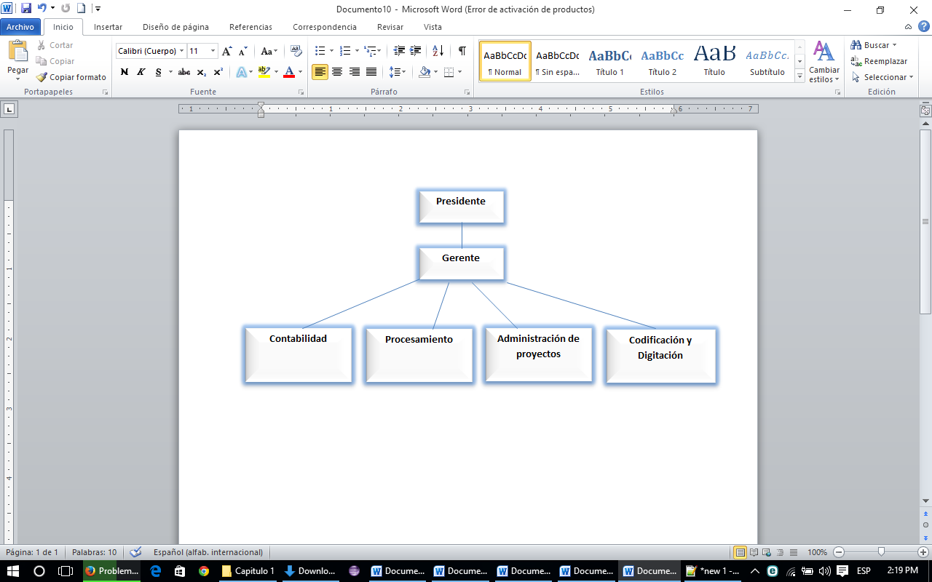

## Situación Actual

Actualmente la empresa no cuenta con un sistema que le permita realizar el proceso de control de ofertas y proyectos que con lleva registrar la información y poder administrar el proyecto de una mejor forma, esto se realiza manualmente. Lo que se requiere es un sistema que permita automatizar este proceso para así poder realizar todo lo anterior de forma más eficiente y suplir las necesidades de la empresa en el menor tiempo posible.

## Detalles de tipos de datos

Como se mencionaron anteriormente en el punto *3. Detalle del Requerimiento*, *Capitulo II.*

## Principales áreas a medir de SISCOP

## Seguridad

* + 1. Ingreso al sistema (validación de usuario y contraseña).

## Administración de Datos

* + 1. Ingresar, modificar y eliminar datos del proceso de crear la oferta de servicios y proyectos (Detallado en documento de la propuesta del proyecto).

## Procesos

* + 1. Asignar los requerimientos y las responsabilidades.
    2. Construir el proceso antes mencionado, para abarcar lo requerido por la empresa, crear la interfaz para el registro de ofertas, la interfaz para la administración de proyectos, etapas y tareas.
    3. Generar estadísticas de desempeño del sistema, para verificar que cumpla con los requerimientos y además de revisar los tiempos de procesos.

## Reportes

* + 1. Solicitudes realizadas por directores de proyectos.

## Diagramas de procesos básicos.

Para generar una oferta de servicios se ingresa los datos (Año, País, Cliente, Estudio, Descripción, Fecha Recibida, Fecha Presentada, Responsable, Estado, Contactos, Notas, Observación).

Para generar un proyecto la oferta debe ser aprobada y se ingresan (Año, País, Cliente, Estudio, Descripción, Fecha Recibida, Fecha Presentada, Responsable, Estado, Contactos, Notas, Observación, Jefe de campo)

Para crear las etapas del proyecto se ingresan (Nombre, Fecha inicio, Fecha final, Estado, Encargado, Listado de tareas)

Para asignar tareas a los usuarios en las etapas del proyecto se ingresan (Fecha inicio, Fecha final, Encargado, Prioridad, Estado)

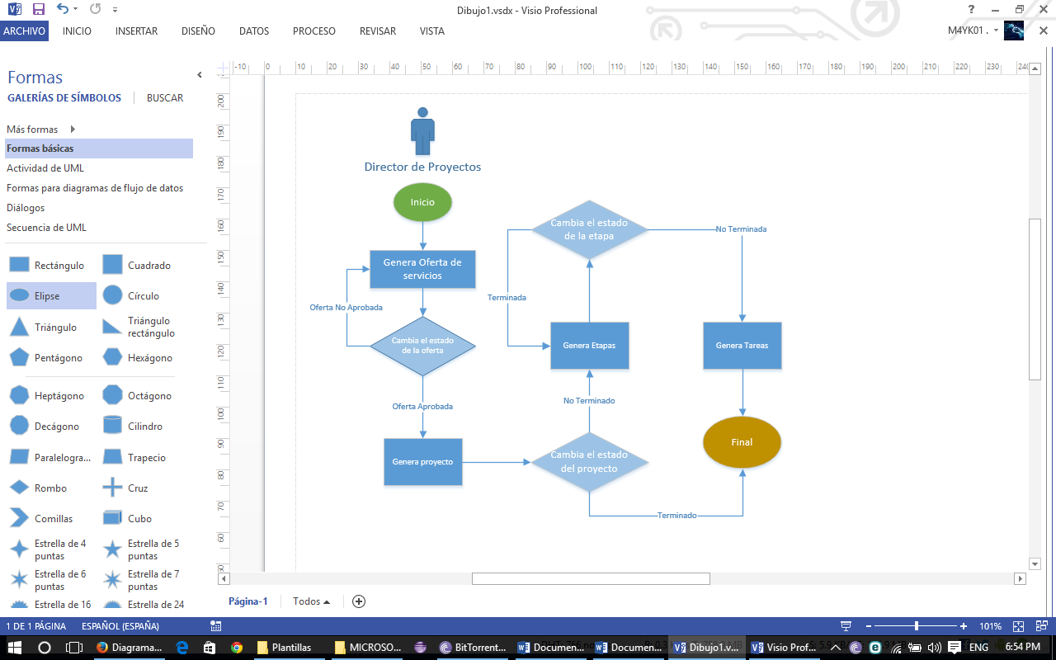

**Costos para llevar a cabo todas las operaciones**

* **Equipo de Computo:**

|  |  |  |  |
| --- | --- | --- | --- |
| Equipo de Computo | Cantidad | Total ₡ | Total $ |
| Computadora Escritorio | 1 | ₡300.000.00 | $567.00 |
| Servidor Base Datos | 1 | ₡380.000.00 | $700.00 |
| Servidor de Aplicaciones | 1 | ₡325.000.00 | $600.00 |

* **Conexión de Red**

|  |  |  |  |
| --- | --- | --- | --- |
| Conexión de Red | Cantidad | Total ₡ | Total $ |
| Servicio de Internet | 1 | ₡15.000.00 | $28.00 |

## Tiempo de ejecución estimado y problemas específicos.

## Tiempo de ejecución estimado.

Según el cronograma de la Universidad Técnica Nacional establecido por la carrera de Ingeniería del software se estima que el proyecto inicia en Setiembre del presente año y deberá estar finalizado para el día 6 de diciembre, el día 10 de diciembre, es la presentación y defensa del proyecto.

## Problemas específicos.

Es necesario realizar un análisis del entorno y señalar los posibles puntos que puedan afectar la funcionalidad del sistema, tales como:

* Perdida de la conexión a la red por daños de equipo o cableado.
* Equipo de cómputo dañado (estación de trabajo).
* Desconexión de servicios web en el servidor de aplicaciones.
* Falla en la conexión eléctrica.
* Problemas de comunicación con el servidor de base de datos.

## Hardware, Comunicación y Software.

El sistema SISCOP, requiere estar alojado en un servidor web local que es necesario para aplicaciones desarrolladas en ASP .NET, para que el usuario pueda acceder a la aplicación, se requiere cuente con un sistema operativo Linux, Windows o Mac OS con un navegador para internet actualizado, junto con esto tenga conexión a internet con una velocidad mínima de 512Kb/s.

## Detalle del estudio

## Descripción general de solución tecnológica

La empresa Borge y Asociados requiere contar con un sistema web, se plantea utilizar el lenguaje de programación cliente servidor con la tecnología Asp Net, con una interfaz gráfica con componentes que implementen tecnología HTML, CSS; el sistema estará conectado a una base de datos Microsoft SQL Server en el caso de los reportes utilizará la tecnología de Asp .Net, capaz de generar los mismos en formato Excel, por lo cual se debe contar también con el Office Excel 2007 en adelante.

## Opciones del nuevo sistema de información

* 1. El desarrollo de la aplicación del sistema nuevo de control de ofertas y proyectos automatizado será Cliente Servidor.
  2. Las implementaciones se realizaran en coordinación con el Jefe de Informática de la empresa Borge y Asociados, el señor Rafael Gutiérrez Cervantes, junto con la evaluación del proyecto en la Universidad Técnica Nacional, la profesor Wilmer Vindas y su equipo de trabajo.
  3. La empresa Borge y Asociados cuenta con el equipo necesario para el desarrollo del proyecto, esto con la parte de Tecnología e Infraestructura.
  4. Como la empresa cuenta con el equipo necesario, no se va a realizar la contratación de personal en el transcurso de desarrollo del sistema.

## Beneficios y Ahorros.

Con la aplicación se dará un adecuado manejo de la información, para así asegurar el almacenamiento y la integridad de los datos, con el fin de que los procesos de consulta o archivo sean ordenados y eficientes.

# Estudio de Factibilidad

Este estudio tiene como propósito determinar el alcance del desarrollo del Sistema de Control de Ofertas de servicios y Proyectos: sus áreas de aplicación, las alternativas de solución y la factibilidad técnica, operática y económica para su desarrollo e implementación.

## Presentación del Estudio de Factibilidad

## Áreas que deberán revisarse.

La solución informática será instalada en Borge y Asociados, en un servidor local para ser accedida mediante la Web.

## Amplitud de la información y la documentación requerida.

Dentro de la información a considerar para este estudio está la documentación del sistema donde se detallarán cada una de las partes que lo componen, su comportamiento y motivo, así como las necesidades que impulsaron a su creación.

## Etapas propuestas para la ejecución del proyecto.

A continuación se citan las etapas propuestas para el nuevo sistema de Control de Ofertas de servicios y Proyectos de Borge y Asociados SISCOP.

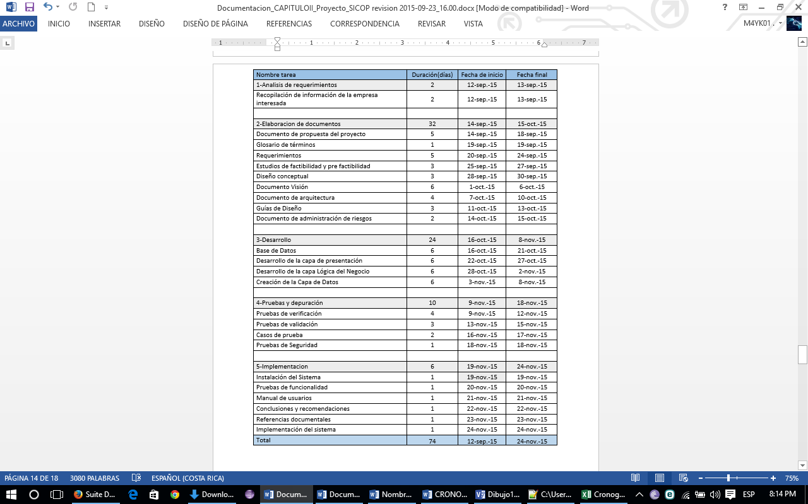

## Detalle del estudio

A continuación se hace un informe detallado de algunos otros aspectos importantes a tomar en cuenta para el presente estudio de factibilidad del proyecto del Sistema de Control de Ofertas de servicios y Proyectos.

## Descripción general de la solución tecnológica

La empresa Borge y Asociados requiere contar con un sistema web, se plantea utilizar el lenguaje de programación Asp .Net, mediante el modelo cliente servidor, con una interfaz gráfica con componentes que implementen tecnología HTML, CSS; el sistema estará conectado a una base de datos Microsoft SQL Server, en el caso de los reportes utilizará la tecnología de Asp .Net, capaz de generar los mismos en formato Excel o PDF, por lo cual se debe contar también con el Adobe Reader versión 10 en adelante.

## Opciones de solución del nuevo sistema de información

El desarrollo de la aplicación del sistema nuevo de solicitudes automatizado será Cliente Servidor.

Las implementaciones se realizaran en coordinación con el Jefe de Informática de la empresa Borge y Asociados, el señor Rafael Gutiérrez Cervantes, junto con la evaluación del proyecto en la Universidad Técnica Nacional, el profesor Wilmer Vindas y su equipo de trabajo.

La empresa Borge y Asociados cuentan con el equipo necesario para el desarrollo del proyecto, esto con la parte de Tecnología e Infraestructura.

Como la empresa cuenta con el equipo necesario, no se va a realizar la contratación de personal en el transcurso de desarrollo del sistema.

## Opciones de solución de hardware y comunicaciones

En cuanto a tecnología e infraestructura, le empresa posee las herramientas necesarias para llevar a cabo el proyecto, específicamente los servidores, telecomunicaciones y equipos de usuarios (estaciones de trabajo).

## Factibilidad técnica, operativa y económica

A continuación se realiza una breve descripción de la factibilidad del proyecto en términos de las métricas establecidas.

## Factibilidad técnica.

En cuanto a tecnología e infraestructura, la Empresa posee las herramientas necesarias para llevar a cabo el proyecto. Se cuenta con una red adecuada y los equipos necesarios para poner a funcionar el sistema.

Algunas características de los equipos son las siguientes:

* Servidor de Base de Datos: Sistema Operativo Windows, Base de Datos SQL Server.
* Servidor Aplicaciones Web: Sistema Operativo Windows, Servicio Web IIS.
* Computadoras de Escritorio: Lenovo, Sistema Operativo Windows 7 Pro, Disco Duro 500 GB, Memoria 2 GB, Procesador CORE I3.
* Computadora: Sistema Operativo Windows 7 Pro, Disco Duro 500 GB, Memoria 4 GB, Procesador CORE I3.
* Equipo de Red: Router Cisco.

## Factibilidad económica.

El proyecto no incurrirá en gastos dado a que no se va a invertir en contratación de nuevos puestos, equipo de computación, impresora y demás, pero para mostrar un panorama de lo sucedido, si la empresa hubiera contratado una persona especialista programadora, se toma el salario mínimo y se calcula el tiempo estimado del proyecto.

* **Costos del equipo de trabajo.**

|  |  |  |  |  |  |  |  |  |
| --- | --- | --- | --- | --- | --- | --- | --- | --- |
| Personal | Cant. Pers. | Cant. Días | Horas x Día | Total Horas | Salario[1] x Hora | TC[2] Dólar | Total ₡ | Total $ |
| Ing. Software | 1 | 70 | 3 | 210 | ₡12.421.15 | ₡542.46 | ₡2.608.441,5 | $4.808,54 |

* **Otros Costos.**

|  |  |  |  |  |  |
| --- | --- | --- | --- | --- | --- |
| Asunto | Cant. Meses | Costo x Mes | TC Dólar | Total ₡ | Total $ |
| Electricidad | 4 | ₡15.000 | ₡542.46 | ₡60.000 | $111.00 |
| Materiales | 4 | ₡10.000 | ₡40.000 | $74.00 |
| Internet | 4 | ₡15.000 | ₡60.000 | $111.00 |
| Total Costo |  | | | **₡160.000** | **$296.00** |

## Factibilidad operativa.

Para la operación del nuevo sistema se tienen definidas las áreas en donde deberá operar la aplicación. Cada una de las áreas cuenta con el personal necesario para dar uso al nuevo sistema. Cabe mencionar que esas personas han estado haciendo el trabajo de forma manual.

Los departamentos cuentan con equipo de cómputo adecuado para ejecutar la aplicación propuesta. Además el personal que elabora en ellas, maneja con facilidad los conceptos del sistema de cómputo y conocen el entorno operacional básico de las computadoras.

En todo caso, el desarrollo del proyecto contempla la capacitación de funcionarios y reforzamiento de sus conocimientos, en los nuevos conceptos.

## Características de operación del Software y Hardware.

Para la operación del nuevo Sistema de Solicitud de Compras Montecillos - SISCOP, se requerirá que exista un equipo que funcione como servidor web con el cual interactuarán todos los dispositivos tecnológicos que cuenten con un navegador a través de la red de comunicaciones (Internet). Este servidor se comportará como un proveedor de servicios a todos los dispositivos que accedan a la aplicación.

Por lo tanto, resulta estrictamente requerido que la plataforma de software de las estaciones de trabajo (navegador web) y la del equipo que funciona como servidor, sean compatibles, es decir, que se puedan comunicar sin ningún inconveniente.

Una vez que el sistema haya sido implantado, el personal técnico responsable del proyecto ejecutará un “Plan de capacitación” del personal del área en estudio para la operación de la nueva aplicación y sus herramientas. De esta forma se garantizará su uso y el máximo aprovechamiento de la solución desarrollada.

## Conclusión:

Mediante este estudio se ha determinado que el proyecto es factible y justifica el esfuerzo en trabajo, tiempo y recursos que se hará, tanto por parte de Borge y Asociados, como de la persona encargada a llevar a cabo este proyecto, contando de esta manera con los recursos tecnológicos y humanos para que el proyecto sea un éxito, dado a que se cuenta con las herramientas, tiempo y equipo para realizar el sistema, junto con el apoyo de la Universidad.

1. Tomado de la página oficial del Ministerio de Trabajo correspondiente al salario de Bachiller Universitario.
2. Tomado de la página oficial de Banco Central de Costa Rica, correspondiente al 27/09/15.